Персональные данные выпускника
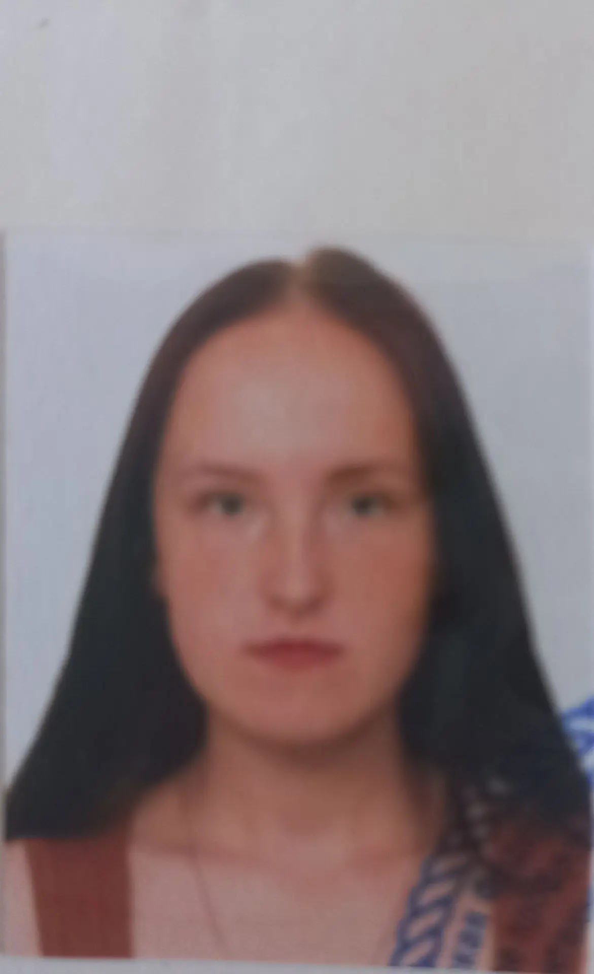

Ф.И.О.: Улыбина Елена Михайловна
Дата рождения: 06.06.2008 г.
Свердловская обл., г. Богданович
Телефон: 89923485159
@mail: Elena.sidorkina2008@gmail.com

Учебное заведение: ГАПОУ СО «Богдановичский политехникум»

Профессия: 15.01.05 Сварщик (ручной и частично механизированной сварки (наплавки)

Тип деятельности, которым вы хотели бы заниматься:
Продолжение учебы
Преддипломную практику проходила в ООО «Спецналадка»
с18.03.2026 г.-17.06.2026 г.

Достижения:
- Участие в областном конкурсе « Я в профессии» (1 место)
- Участие в областном конкурсе «Я в моменте»
- Участие в областной НПК. «Поиск. Находки. Открытия»
- Участие в окружном этапе НПТ «Я- гражданин России» (3 место)
- Активный участник военно-спортивных мероприятий техникума
- Участвовал в «Лыжне России-2026

Дополнительные сведения:
Имею опыт работы в торговле.

